**N.A.E. Naturale Antica Erboristeria je certifikovanou biokozmetikou starajúcou sa o pleť, telo a vlasy každej ženy**

**Bratislava, apríl – Na Slovensko prichádza nová kozmetická značka N.A.E Naturale Antica Erboristeria, ktorá je nositeľkou certifikátu COSMOS ORGANIC od ECOCERT. Zaručuje dodržanie prísnych štandardov organickej kozmetiky – ide o prírodnú kozmetiku, špecializujúcu sa na starostlivosť o telo, tvár a vlasy. Prostredníctvom tejto značky prezrádza spoločnosť Henkel Beauty Care tajomstvo talianskej krásy ženám po celom svete. Taliansko je plné bylín s blahodarnými účinkami, čo bolo prvotným impulzom k vzniku talianskej kozmetickej značky N.A.E. Naturale Antica Erboristeria.**

N.A.E. Naturale Antica Erboristera využíva tradičné talianske bylinky, ktoré dodávajú vašej pokožke pocit hebkosti, sviežosti a žiarivý vzhľad. Značka N.A.E. sa snaží svojich zákazníkov zoznámiť so životným štýlom "La Bella Vita" a svojim pôsobením má pozitívny dopad na životné prostredie - minimálne 97% ingrediencií je prírodného pôvodu, zloženie je certifikované, organické a vegánske. N.A.E. je jedinou certifikovanou značkou sústreďujúcou sa na Tradizione dall'italiano - odskúšané a dôveryhodné recepty na krásu, ktoré využívajú bylinkárstvo.

**Prírodná a udržateľná krása**

Vôňa ošetrujúcej kozmetiky N.A.E. navodzuje atmosféru radostného a temperamentného talianskeho života. Koncept tejto autentickej a certifikovanej kozmetiky je ideálnou voľbou pre ženy, ktoré si chcú vedome dopriať to najlepšie. "*Prioritou značky N.A.E. je prírodná a udržateľná krása spojená s radosťou každej ženy. V snahe túto prioritu podporiť sme vytvorili produkty, ktoré svojou existenciou nielen berú, ale tiež dávajú. Naše obaly sú vyrobené z obnoviteľných zdrojov, plasty sú plne recyklovateľné a vyrobené na báze rastlinných surovín - cukrovej trstiny pestovanej udržateľným spôsobom. V porovnaní s výrobným procesom tradičného plastu, ktorý využíva fosílne palivá, ako je ropa alebo zemný plyn, sú obaly N.A.E. vyrábané so zníženým dopadom na uhlíkovú stopu,*" vysvetľuje Agnès Thee, viceprezidentka marketingu z Henkel Beauty Care.

**Prírodná. Talianska cesta.**

S kozmetikou N.A.E. Naturale Antica Erboristeria si každá žena môže dopriať to najlepšie. Vďaka prírodným a bohatým receptúram je **N.A.E.** zárukou jemnej a voňavej starostlivosti o vaše telo.

**FRESCHEZZA, IDRATAZIONE a DELICATEZZA** sú tri rady, ktoré sa špecializujú

na starostlivosť o telo. Produkty z týchto radov budú vašu pokožku rozmaznávať. Obsahujú totiž všetko, čím sa vyznačuje talianska filozofia "La Bella Vita". Rady pre vlasovú starostlivosť **RIPARAZIONE, Equilibrio a SEMPLICITÀ** sú tvorené jedinečnou zmesou zložiek prírodného pôvodu z organického poľnohospodárstva, vďaka ktorým budú mať vaše vlasy prirodzený lesk a budú vyzerať zdravo. Kvalitnej starostlivosti o pleť sa venujú výrobky radu **BELLEZA, ENERGIA a PUREZZA**. Univerzálny krém **SEGRETO DI BELLEZA** je potom ozajstným pokladom. Vďaka nemu spoznáte skutočné tajomstvo talianskej krásy. Jeho použitie je univerzálne a môže sa aplikovať na tvár, telo a dokonca aj na vlasy. Tento krém by nemal chýbať v žiadnej dámskej kabelke.

Organické produkty inšpirované talianskym bylinkárstvom sú dostupné aj v tuhom prevedení. Všetko pre krásu vašich vlasov, tela aj tváre ponúka N.A.E. v udržateľnej forme - v balení bez použitia plastov a s receptúrou so zníženým obsahom vody.

**Prehľad produktových radov**

***Starostlivosť o telo***

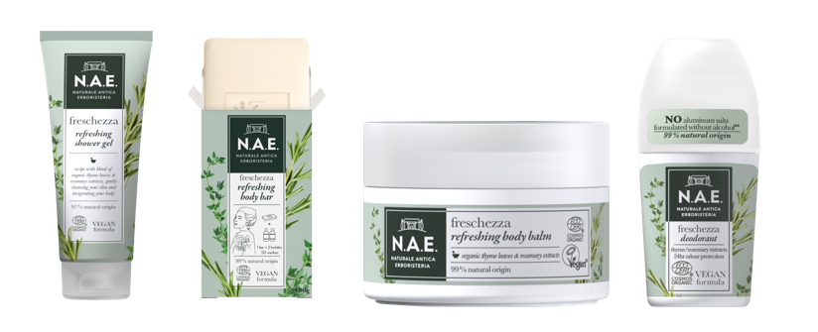**FRESCHEZZA**   
Výrobky tohto radu sú charakteristické sviežou a výraznou vôňou tymianu a rozmarínu. Prírodné tymianové listy a výťažky z rozmarínu pleť čistia a tonizujú. Tymian, navyše, reguluje tvorbu mazu a pomáha v boji proti nežiaducim baktériám.

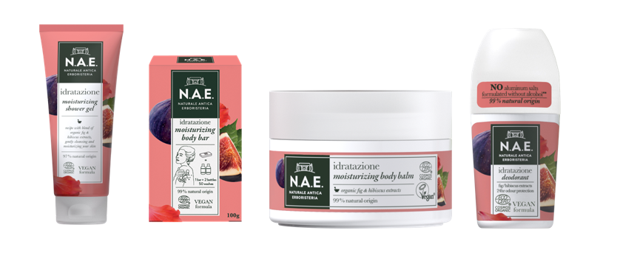**IDRATAZIONE**  
Produkty tohto radu sú určené ľuďom s citlivou pokožkou. Výťažky z ibišteka udržujú pokožku hydratovanú a organická figa ju chráni pred voľnými radikálmi.

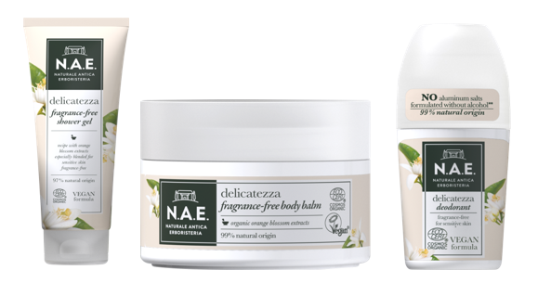**DELICATEZZA**

Produkty DELICATEZZA sú určené všetkým, ktorí preferujú produkty bez parfumu. Zloženie je tvorené extraktmi z organických pomarančových kvetov, ktoré zaisťujú jemnú pokožku a extraktmi z aloe vera, ktoré majú hydratačné a upokojujúce účinky.

***Starostlivosť o pleť***

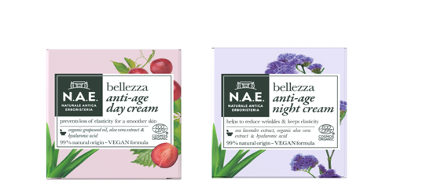**BELLEZZA**

Bellezza sú denné a nočné krémy s anti-age efektom. Denný krém s hroznovým olejom, ktorý je plný antioxidantov, pomáha bojovať proti starnutiu a zjemňuje pokožku. Nočný krém s výťažkom z morskej levandule, ktorá je známa svojimi omladzujúcimi účinkami, poskytuje pokožke všetko, čo potrebuje počas spánku. Zloženie s kyselinou hyalurónovou pomáha redukovať vrásky a podporovať elasticitu pleti.

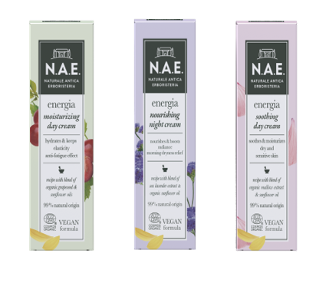

**ENERGIA**

Tento rad ponúka tri rôzne produkty: hydratačný denný krém pre unavenú pleť, nočný krém, ktorý pleť vyživuje a upokojujúci denný krém pre suchú a citlivú pokožku.

**PUREZZA**

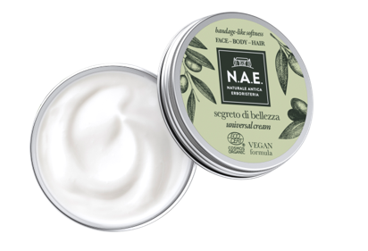Rad, ktorý poskytuje vašej pokožke kompletné čistenie. Obsahuje micelárnu vodu, čistiace mlieko, ktoré odstraňuje make-up, čistiacu penu pre jemné očistenie pleti, čistiaci gél, ktorý bojuje s nečistotami a jemné mydlo na tvár. Vďaka týmto produktom, ktoré sú obohatené o extrakty z vody organickej damašskej ruže a z aloe vera, bude vaša tvár čistá a žiarivá.

**SEGRETO DI BELLEZZA**

Existuje len jedna ingrediencia, ktorá charakterizuje Taliansko viac ako čokoľvek iné: olivový olej. Túto ingredienciu obsahuje tajná zbraň všetkých Talianok menom SEGRETO DI BELLEZZA. Krém, ktorý možno použiť na vlasy, tvár aj telo a obsahuje všetky cenné látky organického olivového oleja. Tento krém je viacúčelový: skrášľuje, chráni, dodáva pleti jemnosť a dlhotrvajúcu hydratáciu. Tiež pomáha v boji proti suchým lakťom, chodidlám a rukám, udržuje vlasy pod kontrolou a chráni pred štiepením končekov, a vyživuje citlivú pleť.

***Starostlivosť o vlasy***

**Riparazione**

Rad určený na suché vlasy, vzdáva hold tradičným talianskym ingredienciám: olivám

a bazalke, ktorá je známa svojou nežnou starostlivosťou a omamnou vôňou.

**Equilibrio**

Rad pre účinný boj s mastnými vlasmi. Obsahuje sviežu mätu a omladzujúci extrakt zo šalvie.

**Semplicita**

Rad určený pre každodenné použitie. Zloženie obsahuje ryžu a výťažok z levandule, ktoré robia vlasy silnejšie a lesklejšie.

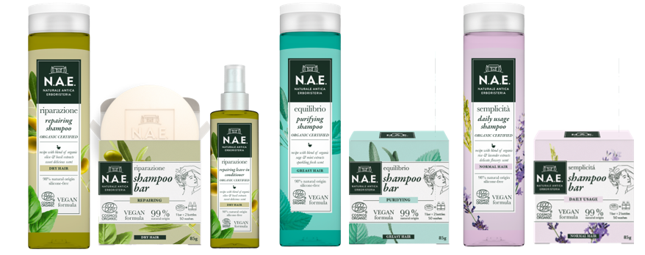

**O spoločnosti Henkel**

Spoločnosť Henkel pôsobí celosvetovo s vyrovnaným a diverzifikovaným portfóliom produktov. Vďaka silným značkám, inováciám a technológiám zastáva Henkel vedúce postavenie na trhu tak v spotrebiteľských, ako aj priemyselných odvetviach. V oblasti lepidiel je Henkel divízia Adhesive Technologies celosvetovým lídrom na trhu v rámci všetkých priemyselných segmentov. V oblastiach Laundry & Home Care a Beauty Care je Henkel na vedúcich pozíciách na viacerých trhoch a v kategóriách vo svete. Spoločnosť bola založená v roku 1876 a má za sebou viac než 140 úspešných rokov. V roku 2018 dosiahla obrat vo výške 20 mld. eur a upravený prevádzkový zisk približne vo výške 3,5 mld. Eur. Henkel zamestnáva viac než 53 000 ľudí po celom svete, ktorí spolu tvoria zanietený a veľmi rôznorodý tím, ktorý spája silná firemná kultúra a spoločný záujem vytvárať trvalo udržateľné hodnoty a ktorý zdieľa spoločné hodnoty. Ako uznávaný líder v oblasti udržateľnosti je Henkel na popredných priečkach v mnohých medzinárodných indexoch a hodnoteniach. Prioritné akcie spoločnosti Henkel sú kótované na nemeckom akciovom indexe DAX. Viac informácií nájdete na stránke [www.henkel.com](http://www.henkel.com).

Na Slovensku pôsobí Henkel vo všetkých troch strategických oblastiach už od roku 1991. Henkel Slovensko predáva viac ako 50 značiek a dnes zamestnáva viac ako 1 900 pracovníkov.

**Kontakt:**

PR agentúra SEESAME

Alexandra Strapáková

[strapakova@seesame.com](mailto:strapakova@seesame.com)